Инструкция по установке экземпляра программного обеспечения, предоставленного для проведения экспертной проверки
2023-04-17

Экземпляр программного обеспечения, предоставленного для проведения экспертной проверки, поставляется в виде .zip-архива с дистрибутивом и бессрочной неограниченной лицензией в составе.
Дистрибутив представляет собой .tar-архив, который содержит в себе .rpm-пакеты, файлы конфигурации и скрипты запуска установки.
Лицензия представляет собой license.lic-файл самой лицензии и public.key-файл для проверки валидности лицензии.

В данной инструкции по установке проверочного экземпляра все компоненты системы устанавливаются на один* виртуальный сервер с ОС CentOS 7.9.

Минимальные системные требования к серверу:
Операционная система: CentOS 7.9
RAM: 16 Гб
HDD: 64 Гб
CPU: 4 Cores

Для установки дистрибутива системы необходимо выполнить следующие действия:

- Скачать или загрузить .tar-архив дистрибутива на сервер.

- Разархивировать архив с помощью команды tar xzvf:
tar xzvf c7_tdmsrv_deps_installer.tar.gz

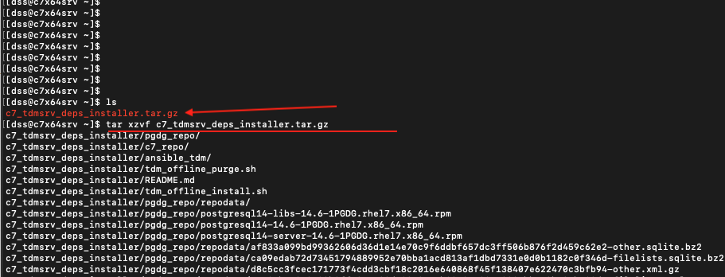

- Просмотреть содержимое директории текущей директории с помощью команды ls:

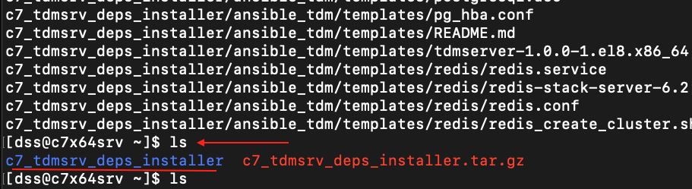

- Перейти в директорию разархивированного дистрибутива с помощью команда cd:
cd c7_tdmsrv_deps_installer
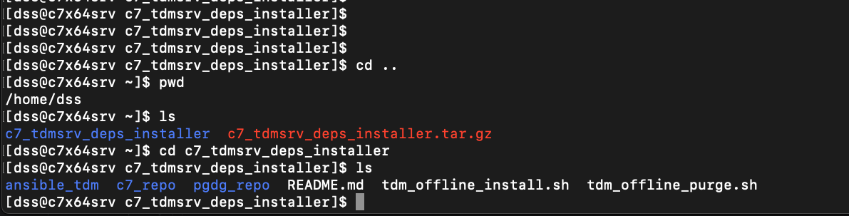

- Добавить файлы лицензии, которые поставляются вместе с дистрибутивом в каталог разархивированного дистрибутива c7_tdmsrv_deps_installer. Если в корне каталога дистрибутива не будет найдено файлов license.lic и public.key, установка прервётся.

- Файл tdm-hosts оставить без изменений.
Ниже представлен пример с указанием хостов для сервисов при установке на один виртуальный сервер:

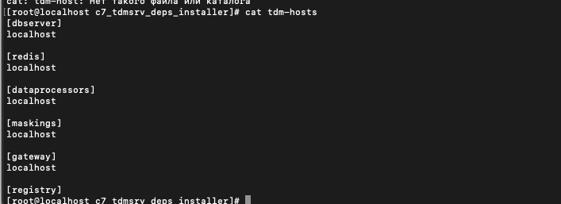

- Ознакомиться с файлом README.md и выполнить инструкции для запуска скрипта установки:
cat README.md

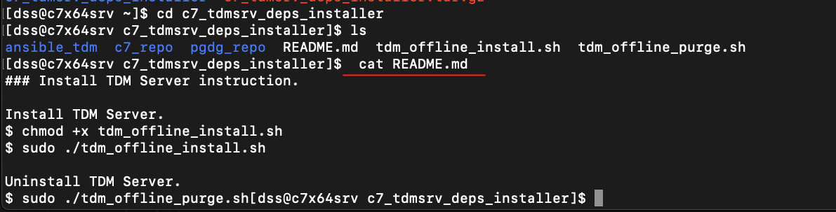

- Скопировать и запустить две команды из файла README.md:
chmod +x tdm_offline_install.sh
sudo ./tdm_offline_install.sh

- Задать пароль для создаваемых баз данных PostgreSQL и Redis (должен содержать минимум 8 символов, включать в себя как минимум 1 строчную букву, одну заглавную букву и 1 цифру), а также количество сервисов DATAPROCESSOR и MASKING, например:

Enter a new PostgreSQL Server password: supp0rT12345
Enter a new Redis password: supp0rT12345
Enter the number of Dataprocessor services: 1
Enter the number of Masking services: 2

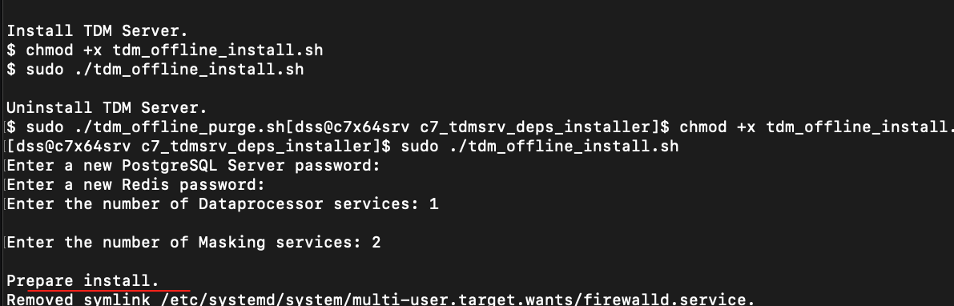

- Запустится процесс установки, состоящий из нескольких последовательных стадий** (стадии установки указаны в сноске). Процесс может занять некоторое время. Дождаться окончания установки.

- После окончания установки в терминале выводится URL-адрес для доступа к Web-интерфейсу системы в формате: http://<ip_address>:8080

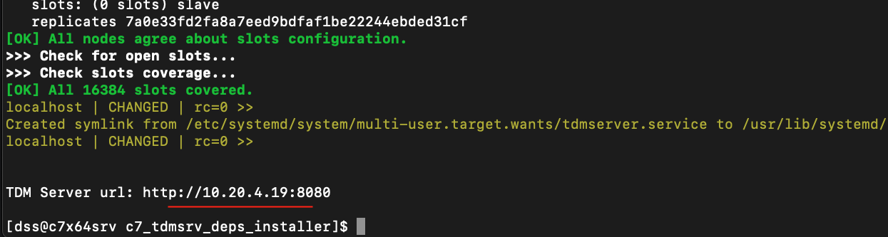

- Информацию о правообладателе и лицензии можно просмотреть в мета-свойствах файлов дистрибутива с помощью команды rpm -qip [package_name]:
rpm -qip ../c7_tdmsrv_deps_installer/ansible_tdm/templates/tdm-registry-1.0.0-1.el8.x86_64.rpm

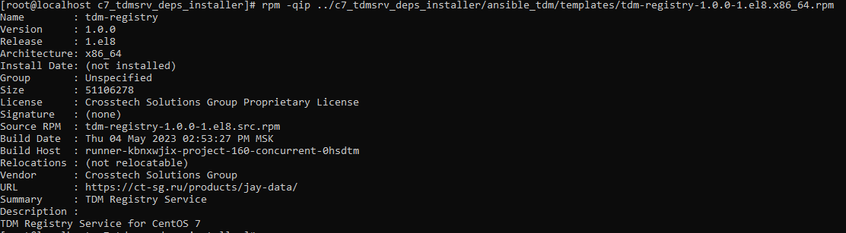

- Для входа в систему перейти по указанному URL-адресу и ввести следующие учётные данные:
Пользователь: admin
Пароль: admin

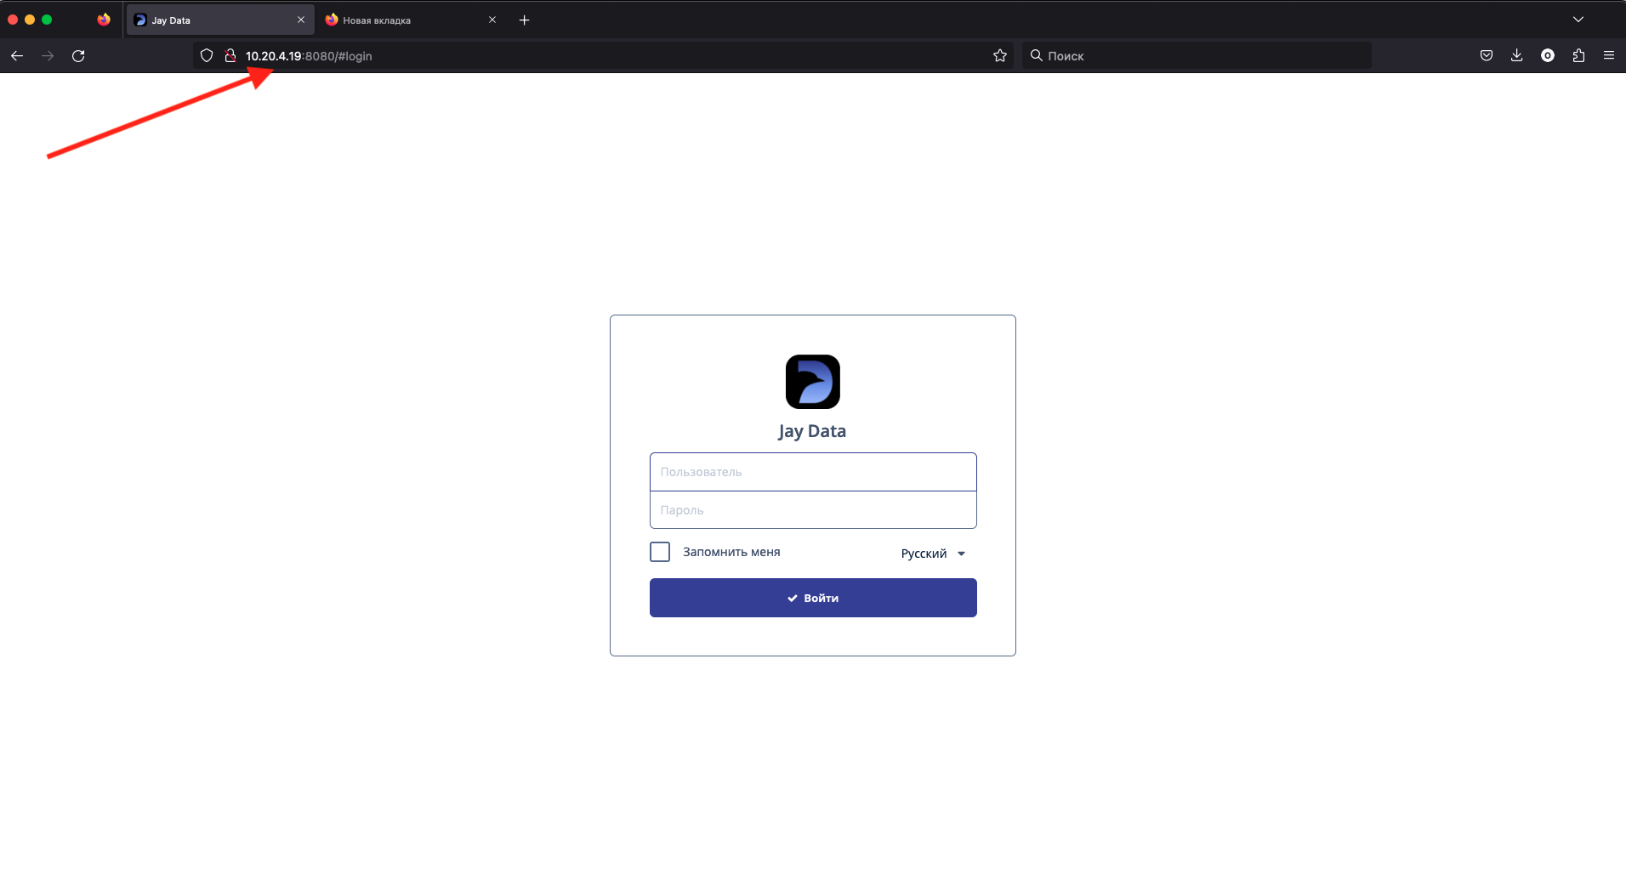

* сноска 1
Информация: при продуктивном развёртывании компоненты системы можно развернуть распределённо на нескольких виртуальных серверах. Для этого необходимо отредактировать файл tdm-hosts с помощью любого текстового редактора. Этот файл определяет установку сервисов на IP/hostname указанных серверов. Все серверы из списка tdm-hosts должны быть доступны по сети (22 порт TCP) и предварительно добавлены root ssh - публичные ключи сервера, с которого происходит установка. При распределенной установке сервис JMIX будет установлен на текущую машину (с которой запускается скрипт установки). Для сервисов DATAPROCESSOR и MASKING можно указать более одного сервера для установки, перечисляя каждый IP/hostname с новой строки (без запятой). В таком случае на каждый сервер установится заданное пользователем кол-во экземпляров сервисов. У пользователя будет возможность задать кол-во сервисов при интерактивном опросе после запуска установки. Имена серверов для установки сервисов DATAPROCESSOR и MASKING при распределённой установке должны быть разные.

** сноска 2
Стадии установки:
- Идёт проверка на версию ОС (поддерживается только CentOS 7.9).
- Идёт проверка на наличие файлов лицензии. Если в корне директории нет файлов license.lic и public.key, установка прерывается.
- Запускается удаление текущей развёрнутой версии в тихом режиме. Будут удалены: все сервисы системы, PostgreSQL (и базы данных), Redis.
- Подключенные репозитории бэкапируются, стирается кэш, устанавливается локальный репозиторий в /tmp.
- Устанавливается Ansible, net-tools (с помощью Ansible происходит дальнейшая установка).
- Идёт проверка на наличие SSL-сертификатов. Если нет файлов /etc/ssl/tdm_cert.pem (сертификат x509, подписанный закрытым ключом) и /etc/ssl/tdm_key.pem (закрытый ключ RSA), то создаётся самоподписанная пара и используется в дальнейшем. Далее из этой пары экспортируется keystore в формате PKCS12, с которым работают сервисы Jay Data.
- Идёт проверка (Ansible ping) хостов из списка tdm-host. Проверяется не только сетевая доступность, но и доступ по ssh через ssh-ключи для пользователя root.
- Считывается файл tdm-hosts и происходит установка сервисов на соответствующие виртуальные серверы (JMIX устанавливается в любом случае на localhost, конфигурация происходит в момент установки, отключается firewalld).
- Возвращаются бэкапы репозиториев, которые были до установки.
- Установка завершается.

